Информация о самовольно установленном и (или) незаконно эксплуатируемом временном сооружении, расположенном на земельном участке, прилегающему к земельному участку по адресу:
г. Воронеж, ул. Боевская, 6, подлежащее демонтажу

№ | Адрес размещения | Дата выявления | Вид временного сооружения (наименование, фото) | Сведения о владельце (ИНН для юр. лиц и ИП, Ф.И.О., адрес)
1 | около ул. Боевская, 6 | 28.03.2019 | Шлагбау  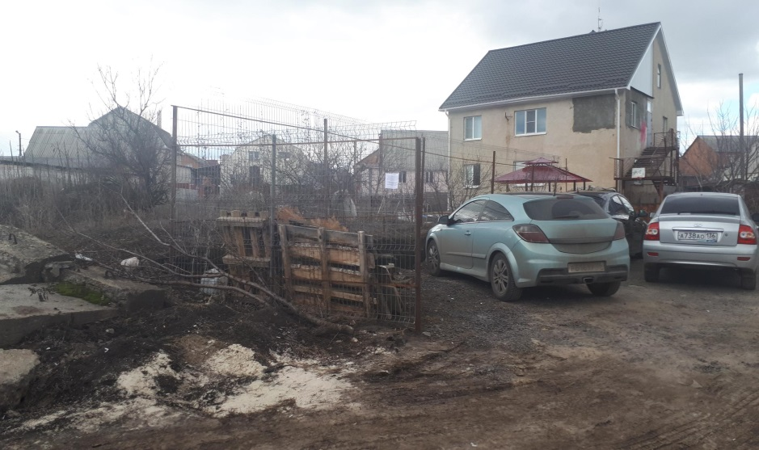  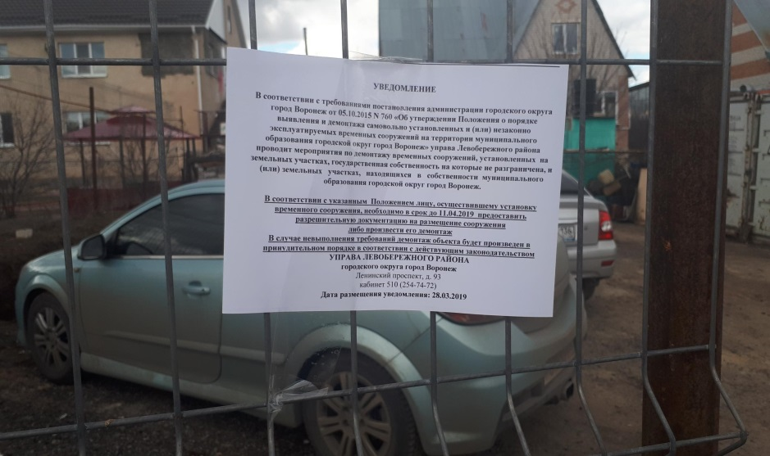 | Сведения отсутствуют

